黄鱼一般喂啥饲料长快，大黄鱼配合饲料主要配方
怎样饲养大黄鱼快长？科学配制鱼饲料进行合理喂食，能够快速达到营养吸收，生长发育快，提高饲料利用率，诱食性好，充分满足大黄鱼的健康、快速生长需要。促进大黄鱼摄食、消化，提高机体免疫力，提高大黄鱼的存活率，同时，提高水产养殖户的经济效益。那么，大黄鱼的饲料配方有哪些呢？下面一起来学习一下吧！
大黄鱼饲料自配料
​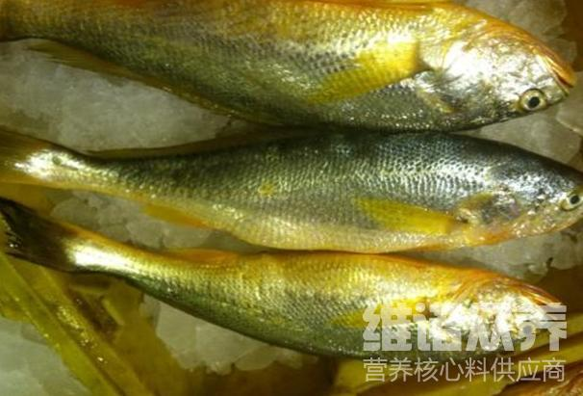
一、大黄鱼饲料自配料：
1、白鱼粉20%、红鱼粉5%、鱼溶浆粉5%、红虫粉5%、地瓜粉5%、谷朊粉15%、大麦面5%、覆盆子粉5%、小球藻粉5%、筒柱藻粉5%、精炼鱼油5%、鳕鱼肝油10%、花生油5%、沙棘籽油4.7%、维诺鱼用多维0.1%、维诺霉清多矿0.1%、维诺复合益生菌0.1%。
2、优质鱼粉35%、优质进口鱼粉15%、去皮豆粕15%、啤酒酵母粉3%、鱼油3%、豆油3%、优质面粉20%、虾壳粉2%、乌贼膏0.5%、磷酸二氢钙1%、大豆磷脂1%、氯化胆碱0.7%、晶体蛋氨酸0.5%、维诺鱼用多维0.1%、维诺霉清多矿0.1%、维诺复合益生菌0.1%。
现在养殖大黄鱼养殖户都是采用自己配的鱼饲料喂养，简单又省钱，大黄鱼配合饲料进食，营养全面均衡，适口性好，减少疾病发生，缩短养殖周期，提早出栏，鱼用多维补充营养维生素，抗各种应激，增强抵抗力，提高机体免疫力，降低死亡率，提高饲料报酬。

